[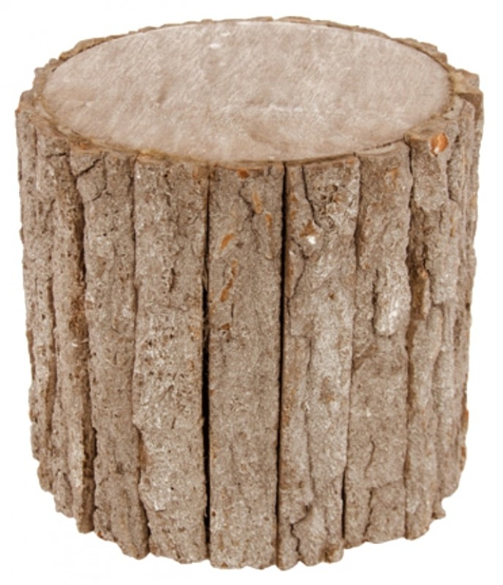](https://www.google.fr/url?sa=i&rct=j&q=&esrc=s&source=images&cd=&ved=&url=https%3A%2F%2Fwww.oofete.com%2Fchaks-80661-tronc-d-arbre-en-bois-deco-19cm.html&psig=AOvVaw3sq1P5Rq1YleDCa9XqaGGl&ust=1567601674525745)

**Invitation /**

**Programme**

[](https://www.google.fr/url?sa=i&rct=j&q=&esrc=s&source=images&cd=&ved=2ahUKEwjb9Pbq67TkAhWj2FkKHZh8A8wQjRx6BAgBEAQ&url=https%3A%2F%2Fbluelinea.com%2Fle-mag%2Fla-semaine-bleue-quest-ce-que-cest%2F&psig=AOvVaw3_r_RFopqkOrdRMxg8_QQX&ust=1567604889289162)

***« Pour une société plus respectueuse de la planète :***

***ENSEMBLE AGISSONS »***

**DU 07 AU 13 OCTOBRE 2019**

**SEMAINE**

**NATIONALE**

**EHPAD du Marin**

**Centre Hospitalier du Marin**

**Boulevard Allègre**

**97290 Le Marin**

**Tèl : 0696240969**

**Personnes à contacter** :

✓**Cadre de santé** : Mme Suzette KANOR

✓**Secrétariat** : Mme Malaïka RINTO





[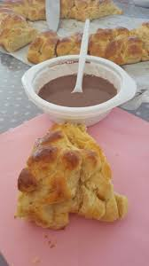](https://www.google.com/imgres?imgurl=https%3A%2F%2Fi.pinimg.com%2Foriginals%2Fb8%2F14%2F0f%2Fb8140feb4446756f916011a1cb586d03.jpg&imgrefurl=https%3A%2F%2Fwww.pinterest.com%2Fpin%2F845199055037660103%2F&docid=d6H1vnIQ4gsTBM&tbnid=FjQOmHvGAC9iRM%3A&vet=10ahUKEwiYqtG2grXkAhXhp1kKHUVxC9IQMwiMAShAMEA..i&w=747&h=1328&hl=ln&bih=985&biw=1920&q=pain%20au%20beurre&ved=0ahUKEwiYqtG2grXkAhXhp1kKHUVxC9IQMwiMAShAMEA&iact=mrc&uact=8)

CLÔTURE DE LA SEMAINE

 [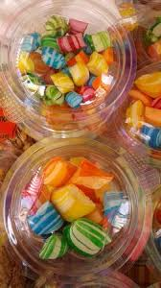](https://www.google.com/imgres?imgurl=https%3A%2F%2Fmedia-cdn.tripadvisor.com%2Fmedia%2Fphoto-s%2F0d%2F47%2F7a%2F98%2Fconfiserie-creole-filibo.jpg&imgrefurl=https%3A%2F%2Fwww.tripadvisor.fr%2FLocationPhotoDirectLink-g147331-d10275617-i222788248-Ti_Plezi_Peyi-Sainte_Anne_Arrondissement_of_Le_Marin_Martinique.html&docid=zQspETTpQ4qSeM&tbnid=5p-BcoRQedWbaM%3A&vet=1&w=253&h=450&hl=ln&bih=985&biw=1920&ved=2ahUKEwj29OL-gbXkAhVMnlkKHTwtC-EQxiAoBHoECAEQHw&iact=c&ictx=1)

[](https://www.google.com/imgres?imgurl=https%3A%2F%2Fi2.cdscdn.com%2Fpdt2%2F3%2F2%2F1%2F1%2F550x550%2Fauc7426955976321%2Frw%2Fjeu-de-domino-en-bois-dominos-jeu-societe-famill.jpg&imgrefurl=https%3A%2F%2Fwww.cdiscount.com%2Fjuniors%2Fjeux-educatifs-scientifiques%2Fjeu-de-domino-en-bois-dominos-jeu-societe-famill%2Ff-1208701-auc7426955976321.html&docid=yxxeskpfXC6C3M&tbnid=u0lngkZODBuXnM%3A&vet=10ahUKEwjb4ObFgLXkAhXGmVkKHXnkCM8QMwh9KCIwIg..i&w=640&h=640&itg=1&hl=ln&bih=985&biw=1920&q=dominos%20jeu&ved=0ahUKEwjb4ObFgLXkAhXGmVkKHXnkCM8QMwh9KCIwIg&iact=mrc&uact=8)

**J’économise 63% du budget Carbone en choisissant de manger végétarien.**

[](https://www.google.com/imgres?imgurl=https%3A%2F%2Fimage.freepik.com%2Fvecteurs-libre%2Fpouce-leve-main_1056-764.jpg&imgrefurl=https%3A%2F%2Ffr.freepik.com%2Fvecteurs-premium%2Fpouce-leve-main_1849990.htm&docid=Bt9AqYGGUpaUZM&tbnid=HtMC2URrqB7xfM%3A&vet=10ahUKEwjcxc75lLXkAhVxoFkKHcJtDU8QMwiPASg5MDk..i&w=626&h=626&hl=ln&bih=985&biw=1920&q=action%20MAIN%20LEVE%20SYMBOLE&ved=0ahUKEwjcxc75lLXkAhVxoFkKHcJtDU8QMwiPASg5MDk&iact=mrc&uact=8)**L’économie circulaire, ça devrait vous plaire.**

**Acheter, jeter, vous aussi, vous trouvez ça absurde ?**

**A vos marques, prêt, partez pour bouger sans polluer !**

**Nos achats n’ont pas tous le même impact sur l’environnement.**



**Jeudi 10 Octobre 2019**

[](https://www.google.com/url?sa=i&rct=j&q=&esrc=s&source=images&cd=&cad=rja&uact=8&ved=2ahUKEwjCx7GBnbXkAhXQx1kKHRKjAB8QjRx6BAgBEAQ&url=https%3A%2F%2Fgood-designstore.com%2Ftapis%2F4181-tapis-feuille-de-monstera-lorena-canals.html&psig=AOvVaw3nwW6uSNeg9-hCZ0NsLmBK&ust=1567619753703129) **09h00 : - Tournoi de pétanque/ Grillade party au boulodrome de la O’NEIL du Marin**

[](https://www.google.com/imgres?imgurl=https%3A%2F%2Fimage.freepik.com%2Fvecteurs-libre%2Fpouce-leve-main_1056-764.jpg&imgrefurl=https%3A%2F%2Ffr.freepik.com%2Fvecteurs-premium%2Fpouce-leve-main_1849990.htm&docid=Bt9AqYGGUpaUZM&tbnid=HtMC2URrqB7xfM%3A&vet=10ahUKEwjcxc75lLXkAhVxoFkKHcJtDU8QMwiPASg5MDk..i&w=626&h=626&hl=ln&bih=985&biw=1920&q=action%20MAIN%20LEVE%20SYMBOLE&ved=0ahUKEwjcxc75lLXkAhVxoFkKHcJtDU8QMwiPASg5MDk&iact=mrc&uact=8)

[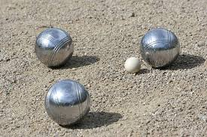](https://www.google.com/imgres?imgurl=https%3A%2F%2Fmedia.istockphoto.com%2Fphotos%2Fthree-silver-petanque-on-the-ground-picture-id116604504%3Fk%3D6%26m%3D116604504%26s%3D612x612%26w%3D0%26h%3D_AuUu6G8c06qrMplIeSNRIRbXrtXcWFEGdi22AGeo1U%3D&imgrefurl=https%3A%2F%2Fwww.istockphoto.com%2Ffr%2Fphotos%2Fboule-de-p%25C3%25A9tanque&docid=arSX7HOdByuI7M&tbnid=Yef09QZTNgakRM%3A&vet=12ahUKEwjnt7nUibXkAhVqFTQIHb3LBZQ4ZBAzKCQwJHoECAEQNg..i&w=612&h=408&hl=ln&bih=985&biw=1920&q=boule%20de%20p%C3%A9tanque%20image&ved=2ahUKEwjnt7nUibXkAhVqFTQIHb3LBZQ4ZBAzKCQwJHoECAEQNg&iact=mrc&uact=8)

**Dimanche 13 Octobre 2019**

[](https://www.google.com/url?sa=i&rct=j&q=&esrc=s&source=images&cd=&cad=rja&uact=8&ved=2ahUKEwjCx7GBnbXkAhXQx1kKHRKjAB8QjRx6BAgBEAQ&url=https%3A%2F%2Fgood-designstore.com%2Ftapis%2F4181-tapis-feuille-de-monstera-lorena-canals.html&psig=AOvVaw3nwW6uSNeg9-hCZ0NsLmBK&ust=1567619753703129) **10h00 : Election du roi et de la reine de la semaine bleue au réfectoire de « Thomas Iman »**

[[](https://www.google.com/url?sa=i&rct=j&q=&esrc=s&source=images&cd=&cad=rja&uact=8&ved=2ahUKEwjCx7GBnbXkAhXQx1kKHRKjAB8QjRx6BAgBEAQ&url=https%3A%2F%2Fgood-designstore.com%2Ftapis%2F4181-tapis-feuille-de-monstera-lorena-canals.html&psig=AOvVaw3nwW6uSNeg9-hCZ0NsLmBK&ust=1567619753703129)](https://www.google.com/imgres?imgurl=http%3A%2F%2Fimg.over-blog.com%2F248x300%2F3%2F01%2F23%2F74%2FPOESIES%2FLa-petite-feuille.jpg&imgrefurl=http%3A%2F%2Fdecouvrirsimplement.over-blog.com%2Farticle-la-petite-feuille-44346465.html&docid=lIGgef2pCrnC6M&tbnid=ENRgAdLjTKnvnM%3A&vet=12ahUKEwiV19Db_rTkAhUUL30KHUe9Cr84ZBAzKDowOnoECAEQSg..i&w=156&h=188&itg=1&hl=ln&bih=985&biw=1920&q=petite%20feuille&ved=2ahUKEwiV19Db_rTkAhUUL30KHUe9Cr84ZBAzKDowOnoECAEQSg&iact=mrc&uact=8)**12h00 : Déjeuner dansant avec le groupe Matnik’ Groove**

[](https://www.google.com/imgres?imgurl=https%3A%2F%2Fimage.freepik.com%2Fvecteurs-libre%2Fpouce-leve-main_1056-764.jpg&imgrefurl=https%3A%2F%2Ffr.freepik.com%2Fvecteurs-premium%2Fpouce-leve-main_1849990.htm&docid=Bt9AqYGGUpaUZM&tbnid=HtMC2URrqB7xfM%3A&vet=10ahUKEwjcxc75lLXkAhVxoFkKHcJtDU8QMwiPASg5MDk..i&w=626&h=626&hl=ln&bih=985&biw=1920&q=action%20MAIN%20LEVE%20SYMBOLE&ved=0ahUKEwjcxc75lLXkAhVxoFkKHcJtDU8QMwiPASg5MDk&iact=mrc&uact=8)

**Mercredi 09 Octobre 2019**

[](https://www.google.com/url?sa=i&rct=j&q=&esrc=s&source=images&cd=&cad=rja&uact=8&ved=2ahUKEwjCx7GBnbXkAhXQx1kKHRKjAB8QjRx6BAgBEAQ&url=https%3A%2F%2Fgood-designstore.com%2Ftapis%2F4181-tapis-feuille-de-monstera-lorena-canals.html&psig=AOvVaw3nwW6uSNeg9-hCZ0NsLmBK&ust=1567619753703129) **08h00 : Messe au réfectoire des Amandiers suivi du Pain au Beurre -Chocolat traditionnel**

[](https://www.google.com/imgres?imgurl=https%3A%2F%2Fimage.freepik.com%2Fvecteurs-libre%2Fpouce-leve-main_1056-764.jpg&imgrefurl=https%3A%2F%2Ffr.freepik.com%2Fvecteurs-premium%2Fpouce-leve-main_1849990.htm&docid=Bt9AqYGGUpaUZM&tbnid=HtMC2URrqB7xfM%3A&vet=10ahUKEwjcxc75lLXkAhVxoFkKHcJtDU8QMwiPASg5MDk..i&w=626&h=626&hl=ln&bih=985&biw=1920&q=action%20MAIN%20LEVE%20SYMBOLE&ved=0ahUKEwjcxc75lLXkAhVxoFkKHcJtDU8QMwiPASg5MDk&iact=mrc&uact=8)

**Mardi 08 Octobre 2019**

[[](https://www.google.com/url?sa=i&rct=j&q=&esrc=s&source=images&cd=&cad=rja&uact=8&ved=2ahUKEwjCx7GBnbXkAhXQx1kKHRKjAB8QjRx6BAgBEAQ&url=https%3A%2F%2Fgood-designstore.com%2Ftapis%2F4181-tapis-feuille-de-monstera-lorena-canals.html&psig=AOvVaw3nwW6uSNeg9-hCZ0NsLmBK&ust=1567619753703129)](https://www.google.com/imgres?imgurl=http%3A%2F%2Fimg.over-blog.com%2F248x300%2F3%2F01%2F23%2F74%2FPOESIES%2FLa-petite-feuille.jpg&imgrefurl=http%3A%2F%2Fdecouvrirsimplement.over-blog.com%2Farticle-la-petite-feuille-44346465.html&docid=lIGgef2pCrnC6M&tbnid=ENRgAdLjTKnvnM%3A&vet=12ahUKEwiV19Db_rTkAhUUL30KHUe9Cr84ZBAzKDowOnoECAEQSg..i&w=156&h=188&itg=1&hl=ln&bih=985&biw=1920&q=petite%20feuille&ved=2ahUKEwiV19Db_rTkAhUUL30KHUe9Cr84ZBAzKDowOnoECAEQSg&iact=mrc&uact=8) **08h30 : Rencontre intergénérationnelle autour des Douceurs d’antan**

[](https://www.google.com/url?sa=i&rct=j&q=&esrc=s&source=images&cd=&cad=rja&uact=8&ved=2ahUKEwjCx7GBnbXkAhXQx1kKHRKjAB8QjRx6BAgBEAQ&url=https%3A%2F%2Fgood-designstore.com%2Ftapis%2F4181-tapis-feuille-de-monstera-lorena-canals.html&psig=AOvVaw3nwW6uSNeg9-hCZ0NsLmBK&ust=1567619753703129) **16h00 : Animation**

**EAU source de la vie**

**Samedi 12 Octobre 2019**

[](https://www.google.com/url?sa=i&rct=j&q=&esrc=s&source=images&cd=&cad=rja&uact=8&ved=2ahUKEwjCx7GBnbXkAhXQx1kKHRKjAB8QjRx6BAgBEAQ&url=https%3A%2F%2Fgood-designstore.com%2Ftapis%2F4181-tapis-feuille-de-monstera-lorena-canals.html&psig=AOvVaw3nwW6uSNeg9-hCZ0NsLmBK&ust=1567619753703129)**14h00 : Spectacle de danse Haute taille animé par le groupe**

**« Kon Lantan »**

[](https://www.google.com/imgres?imgurl=https%3A%2F%2Fimage.freepik.com%2Fvecteurs-libre%2Fpouce-leve-main_1056-764.jpg&imgrefurl=https%3A%2F%2Ffr.freepik.com%2Fvecteurs-premium%2Fpouce-leve-main_1849990.htm&docid=Bt9AqYGGUpaUZM&tbnid=HtMC2URrqB7xfM%3A&vet=10ahUKEwjcxc75lLXkAhVxoFkKHcJtDU8QMwiPASg5MDk..i&w=626&h=626&hl=ln&bih=985&biw=1920&q=action%20MAIN%20LEVE%20SYMBOLE&ved=0ahUKEwjcxc75lLXkAhVxoFkKHcJtDU8QMwiPASg5MDk&iact=mrc&uact=8)

[](https://www.google.com/imgres?imgurl=https%3A%2F%2Fimage.freepik.com%2Fvecteurs-libre%2Fpouce-leve-main_1056-764.jpg&imgrefurl=https%3A%2F%2Ffr.freepik.com%2Fvecteurs-premium%2Fpouce-leve-main_1849990.htm&docid=Bt9AqYGGUpaUZM&tbnid=HtMC2URrqB7xfM%3A&vet=10ahUKEwjcxc75lLXkAhVxoFkKHcJtDU8QMwiPASg5MDk..i&w=626&h=626&hl=ln&bih=985&biw=1920&q=action%20MAIN%20LEVE%20SYMBOLE&ved=0ahUKEwjcxc75lLXkAhVxoFkKHcJtDU8QMwiPASg5MDk&iact=mrc&uact=8)

*** PROGRAMME ***

**Vendredi 11 Octobre 2019**

[](https://www.google.com/url?sa=i&rct=j&q=&esrc=s&source=images&cd=&cad=rja&uact=8&ved=2ahUKEwjCx7GBnbXkAhXQx1kKHRKjAB8QjRx6BAgBEAQ&url=https%3A%2F%2Fgood-designstore.com%2Ftapis%2F4181-tapis-feuille-de-monstera-lorena-canals.html&psig=AOvVaw3nwW6uSNeg9-hCZ0NsLmBK&ust=1567619753703129) **09h0 : Stand animé par l’EHPAD du Marin à la KOU MARIN**

[](https://www.google.com/url?sa=i&rct=j&q=&esrc=s&source=images&cd=&cad=rja&uact=8&ved=2ahUKEwjCx7GBnbXkAhXQx1kKHRKjAB8QjRx6BAgBEAQ&url=https%3A%2F%2Fgood-designstore.com%2Ftapis%2F4181-tapis-feuille-de-monstera-lorena-canals.html&psig=AOvVaw3nwW6uSNeg9-hCZ0NsLmBK&ust=1567619753703129) **Animations et atelier de Cerf volant**

**Lundi 07 Octobre 2019**

[](https://www.google.com/url?sa=i&rct=j&q=&esrc=s&source=images&cd=&cad=rja&uact=8&ved=2ahUKEwjCx7GBnbXkAhXQx1kKHRKjAB8QjRx6BAgBEAQ&url=https%3A%2F%2Fgood-designstore.com%2Ftapis%2F4181-tapis-feuille-de-monstera-lorena-canals.html&psig=AOvVaw3nwW6uSNeg9-hCZ0NsLmBK&ust=1567619753703129) **09h00 : Tournoi de dominos**

[](https://www.google.com/url?sa=i&rct=j&q=&esrc=s&source=images&cd=&cad=rja&uact=8&ved=2ahUKEwjCx7GBnbXkAhXQx1kKHRKjAB8QjRx6BAgBEAQ&url=https%3A%2F%2Fgood-designstore.com%2Ftapis%2F4181-tapis-feuille-de-monstera-lorena-canals.html&psig=AOvVaw3nwW6uSNeg9-hCZ0NsLmBK&ust=1567619753703129) **13h00 : Animation musicale : Groupe « Mizik and Groove »**

***ACTIONS ET***

***SENSIBILISATIONS*** 